***

Vos noms :

Votre groupe :

**DOCUMENT RÉPONSES**

**Optimisation Topologique**

**d’une sauterelle mécanique horizontale**



Imprimé le 7-03-24

**RECONCEPTION**

**D’UNE SAUTERELLE MECANIQUE HORIZONTALE**

## LIVRABLES

A la fin de ce projet, vous déposerez un dossier compressé que vous nommerez **VOSNOMS_VOTREPARCOURS_VOTREGROUPE**

* + Vous rendrez un rapport que vous nommerez **VOSNOMS.PDF** détaillant votre démarche et répondant aux diverses questions ci-dessous (notamment celles qui ont cette puce ) avec les impressions écrans de votre démarche
  + Les modèles CAO CATIA dans un dossier compressé comprenant les EC et ENC **VOSNOMS_EC_ENC**.
  + Le modèle CAO CATIA de votre reconception **VOSNOMS_FINAL.CatPart** (voir livret CATIA p48)

## TRAVAIL A EFFECTUER

1. **Mise en place du modèle à optimiser**

A partir du modèle CAO de la sauterelle (disponible sous le Moodle) et du dessin d’ensemble ci-dessous, analysez le fonctionnement du mécanisme.

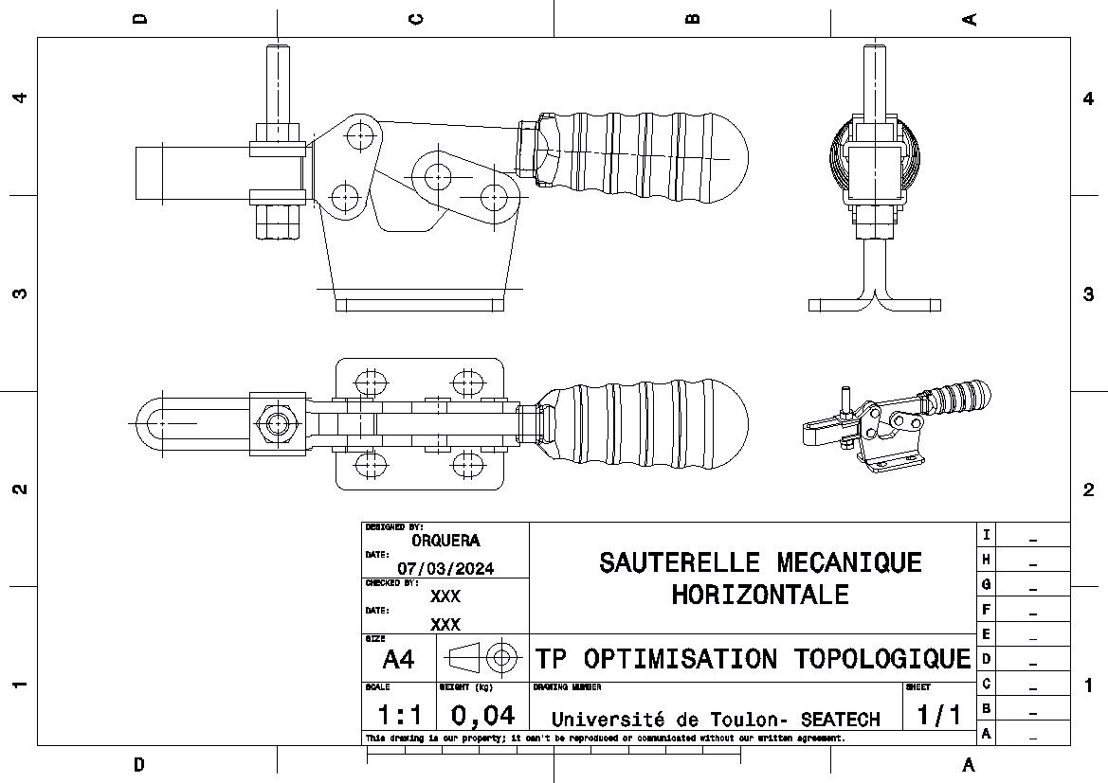

1. **Création du matériau 316L de fabrication additive**

Dans structure, onglet matériaux, créez un « Matériaux personnalisés » avec les caractéristiques suivantes :

1. **Identification des cas de chargement**

* Quels sont les différents cas de charge (en fonction du cycle des vie) que vous souhaitez étudier (il en faut au moins 2) ? Détaillez les (conditions aux limites, intensité …)

1. **Optimisation fonctionnelle et architecturale**

*Rappelez-vous l’objectif de reconception de la sauterelle. Relisez le cours sur les 2 premières optimisations (l’optimisation architecturale et fonctionnelle).*

* Proposez (si nécessaire) une ou plusieurs optimisations architecturales
* Proposez (si nécessaire) une ou plusieurs optimisations fonctionnelles

*Identifiez les nouvelles surfaces fonctionnelles de chaque pièce et réalisez des espaces de non-conception et des espaces de conception*

* Montrez les impressions écrans de vos espaces de non-conception et espaces de conception par pièce.

1. **Paramétrage du modèle (matériaux, plans de symétries, conditions aux limites…)**

*Rappel : le procédé est le L-PBF en acier 316L*

* Insérez vos pièces dans Inspire et paramétrez-les. Réalisez une impression d’écran montrant au mieux, le matériau, les plans de symétrie, les conditions aux limites et les efforts pour chaque pièce.

1. **Optimisation topologique**

* Quel est l’objectif et la contrainte que vous imposez pour votre optimisation.
* Montrez le résultat de l’optimisation avec le seuil de densité qui vous semble le plus adapté
* Montrez les résultats de l’analyse par éléments finis (contraintes Von Mises et déplacement). Cela vous semble-t-il correct ?

1. **Reconception (pour le procédé L-PBF) de la sauterelle et Validation finale**

* Reconcevez la sauterelle et montrez-la en plusieurs vues
* Vérifiez sa tenue mécanique suivant les différents cas de chargement que vous avez proposé. Montrez les résultats de l’analyse par éléments finis (contraintes Von Mises et déplacement). Cela vous semble-t-il correct ?
* Prouvez que vous répondez à toutes les clauses du cahier des charges
* Réalisez un plan d’ensemble avec des coupes longitudinales et transversales (pour mettre en évidence les jeux entre les classes d’équivalence)